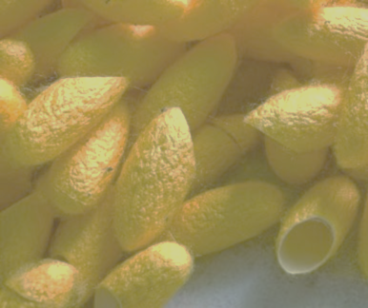
สบู่รังไหม
กลุ่มปลูกหม่อนเลี้ยงไหมบ้านบัวแก้ว ม. 3
เริ่มจากในชุมชนมีการปลูกหม่อนเลี้ยงไหมมาตั้งแต่บรรพบุรษ และสืบทอดกันมาจนปัจจุบัน แต่การเลี้ยงส่วนใหญ่ก็เพื่อทำผ้าไหมไว้ใช้เอง และขายบ้างเป็นส่วนน้อย ต่อมา พช.มีโครงการสัมมาชีพชุมชนมาสนับสนุนให้มีกลุ่มอาชีพโดยให้มองว่าในชุมชนมีอะไร ต้องการอะไร ถนัดอะไร จึงเห็นร่วมกันว่าเราควรนำเรื่องที่เราถนัดขึ้นมาเป็นอาชีพ
นั่นก็คือการปลูกหม่อนเลี้ยงไหม
เมื่อรวมและตั้งกลุ่มปลูกหม่อนเลี้ยงไหมแล้ว จึงคิดต่อยอดผลิตภัณฑ์ที่เดิมมีแค่ขายผ้าไหมขายไหม และเมื่อได้รู้ว่าไหมมีคุณค่ามากมายโดยเฉพาะในด้านเวชสำอางค์ซึ่งกำลังได้รับความนิยม
กลุ่มจึงได้คิดต่อยอดการทำ “สบู่รังไหม”
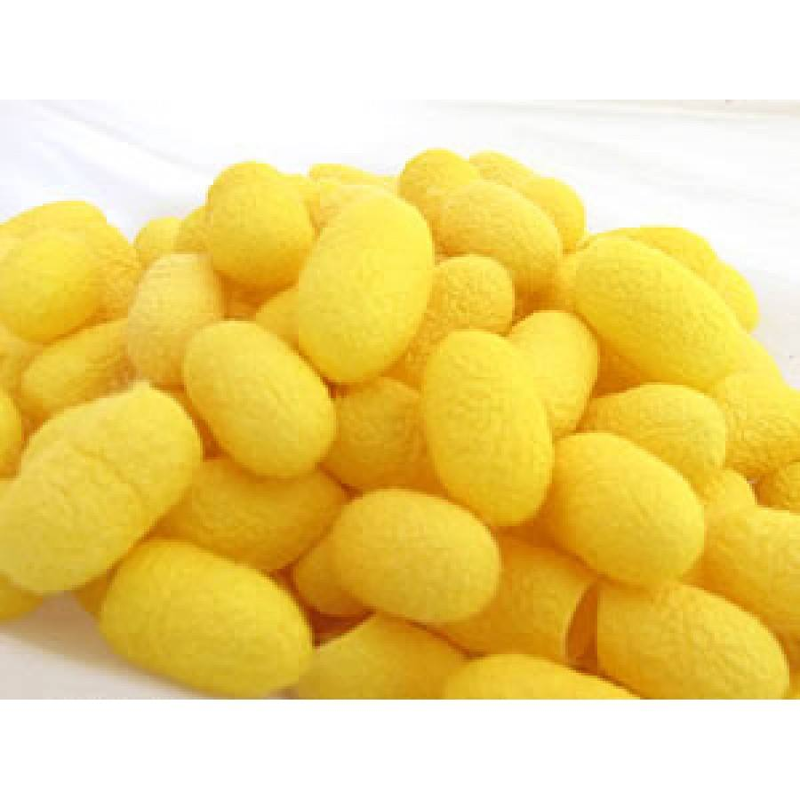
ผลิตภัณฑ์โปรตีนที่ผลิตมาจาก
รังไหมและเส้นไหม ประกอบด้วย ผงไหมจากกาวไหม เรียกว่า ผงไหมเซริซิน (Sericin) ซึ่งมีมอยส์เจอไรเซอร์สูง ให้ความชุ่มชื้นถึง 300 เท่า
และ ผงไหมจากเส้นไหม เรียกว่า ผงไหมไฟโบรอิน (Fibroin) ในผงไหมนี้เองมีกรดอะมิโน 18 ชนิด คล้ายกับที่พบในร่างกายมนุษย์ จึงมีการนำโปรตีนรังไหมไปใช้ในด้านอาหารและการแพทย์ด้วย นอกจากนี้ยังพบว่า ผงไหมนี้มีสารต้านอนุมูลอิสระที่ช่วยกำจัดจุลินทรีย์บางชนิด จึงช่วยลดอาการอักเสบ และปัญหาผิวหนังต่างๆ มีสารอาหารที่เป็นประโยชน์ที่ซึมซาบสู่ผิวมนุษย์ ช่วยบำรุงรักษา และช่วยให้แผลหายเร็วขึ้น
"เซริซิน" เป็นโปรตีนธรรมชาติที่ได้จากเส้นไหมหรือรังไหม ช่วยป้องกันผิวแห้ง ลดการเติบโตของเชื้อจุลินทรีย์บางชนิดและเป็นสารต้านอนุมูลอิสระ อีกทั้งกรดอะมิโน18 ชนิดซึ่งละลายน้ำได้ดี และมีคุณสมบัติพิเศษสามารถกักเก็บน้ำได้ดีจึงถูกนำมาใช้ประโยชน์ในหลายด้าน โดยเฉพาะนิยมนำมาใช้เป็นสารเพิ่มความชุ่มชื้นในผลิตภัณฑ์เครื่องสำอาง สิ่งทอ และทางการแพทย์

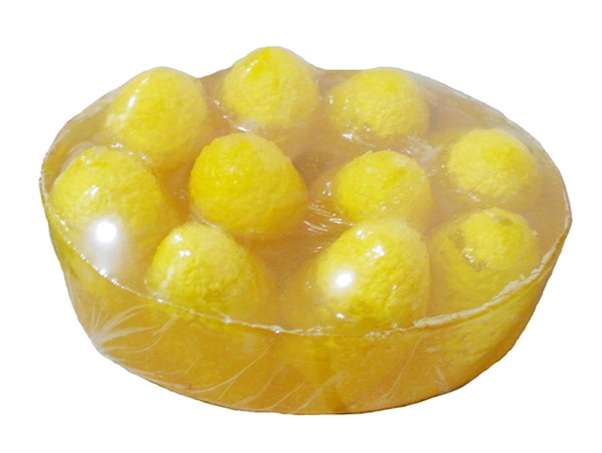

สนใจติดต่อ : กลุ่มปลูกหม่อนเลี้ยงไหมบัวแก้ว
นายอุดม อุปวงค์
เบอร์โทร : 083-2910844

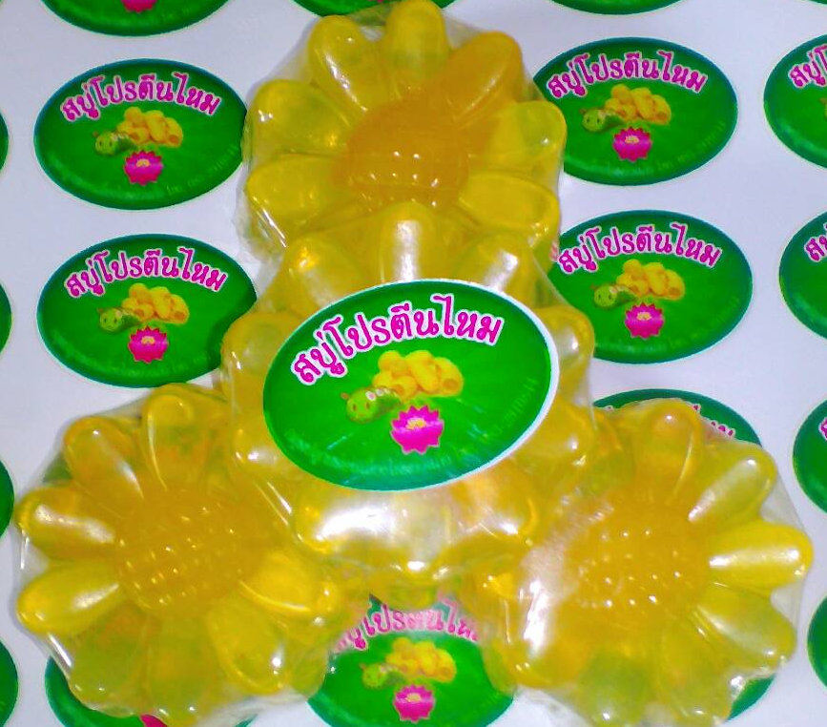
สรรพคุณ
1.ช่วยกำจัดเซลล์ผิวที่เสื่อมสภาพ ช่วยยับยั้งการเสื่อมสภาพของเซลล์ผิวที่ไม่แข็งแรง ลดการเกิดเซลล์
สีผิวที่ผิดปกติที่เป็นสาเหตุของรอยด่างดำบนใบหน้า ทำให้ผิวพรรณเนียนนุ่ม กระชับ เปล่งปลั่ง
2.มีกรดอะมิโน 16-18 ชนิดที่ตรงกับ Natural Moisturizing Factor ที่พบตามธรรมชาติในร่างกายมนุษย์ ซึ่งมีสารต้านอนุมูลอิสระ รวมถึงสารประกอบของคอลลาเจน จึงเป็นการให้ความชุ่มชื้นตามกลไกธรรมชาติโดยการเติมกรดอะมิโนที่สูญเสียไป
3.มีสารช่วยดูดซับความชื้นในอากาศ สามารถซึมเข้าไปในผิวพรรณของเราได้ทันที
4.มีสารต่อต้านเชื้อจุลินทรีย์ที่ทำให้เกิดโรคผิวหนัง และช่วยลดการอักเสบของผิวพรรณ
5.มีคุณสมบัติปกป้องตามธรรมชาติ เพิ่มความสามารถเก็บกักความชุ่มชื้นของผิวพรรณ ทำให้ผิวพรรณ
ดูเรียบเนียนขึ้น ลดริ้วรอยและไม่เกิดความหยาบกร้าน

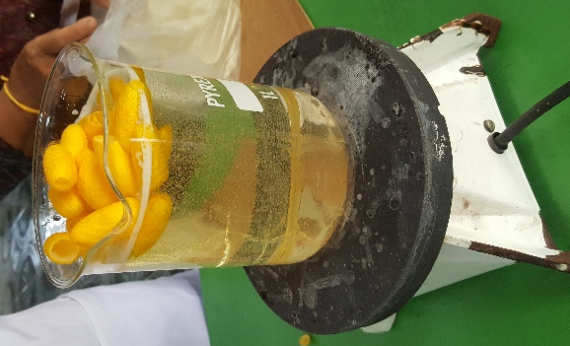
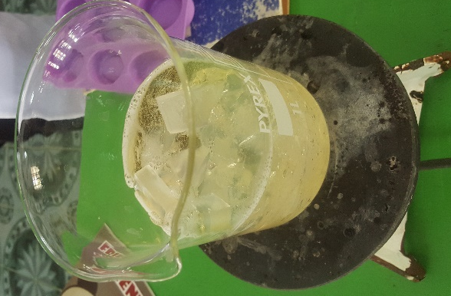
การทำสบู่รังไหม
ส่วนผสม : 1. กลีเซอร์ลีน 1 กก.
2. รังไหม 30 รัง
3. หัวน้ำหอม 1 ซีซี
อุปกรณ์ : 1. บิ๊กเกอร์ หรือ หม้อต้ม
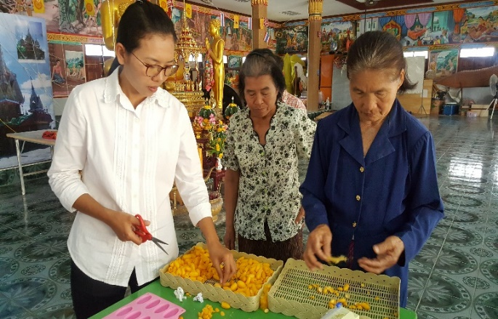
2. กรรไกร
3. ซิลิโคลนแบบพิมพ์ หรือวัสดุอื่นที่ใช้ทดแทน
ขั้นตอนการทำสบู่รังไหม
- หั่นกลีเซอร์ลีนเป็นชิ้นเล็กๆ และแกะรังไหมเตรียมไว้
- ละลายกลีเซอร์ลีน โดยนำใส่บิ๊กเกอร์หรือหม้อ (ถ้าเป็นหม้อต้องใช้วิธีตุ๋น) โดยไม่ต้องใส่น้ำ ตั้งบนเตาไฟปานกลาง ตั้งจนให้กลีเซอร์ลีนร้อนและละลายเป็นของเหลว
- ใส่รังไหมลงไปในกลีเซอร์ลีนที่ละลายแล้ว ต้มจนกว่ารังไหมจะใส กลีเซอร์ลีนจะเปลี่ยนเป็นสีเหลือง เพราะโปรตีนจากรังละลายออกมา
- เทกลีเซอร์ลีนลงในซิลิโคลนหรือแบบพิมพ์ที่เตรียมไว้ แล้วตั้งไว้จนกว่าจะเย็นและแข็งตัว แล้วจึงแกะออกจากแบบพิมพ์
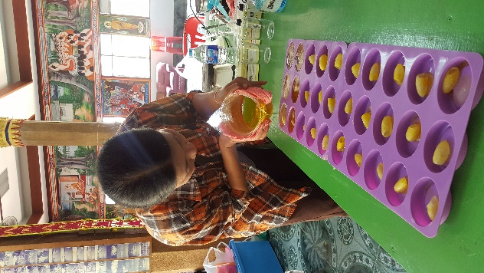
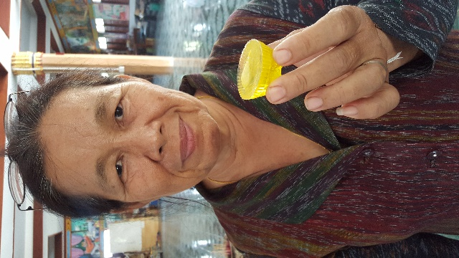
- ห่อหรือบรรจุในแพ็คเกจ

